

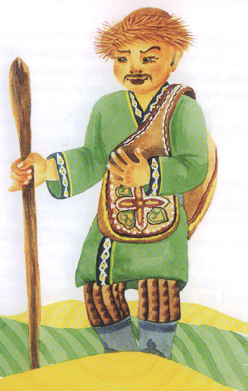

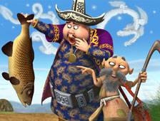
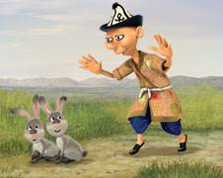



Олимпиады по математике – всё более и более распространяющаяся форма математического соревнования для младших школьников. Данный сборник занимательных задач помогает организовать внеурочную работу, направленную на развитие математических способностей и является естественным дополнением к тому, чем учащиеся занимаются на уроках. В сборник вошли задачи на разрезание фигуры (площади), на переливание, комбинаторику, логические задачи, которые тесно переплетаются с сюжетами казахских народных сказок. Материал использован при проведении предметной недели. Данное пособие могут использовать и родители, т. к. предоставленный материал не только занимателен, но и содержит рекомендации к решению задач.



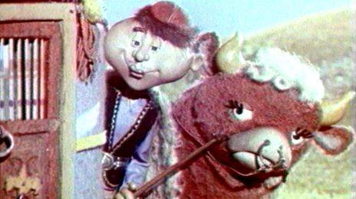
«Жил в одном ауле безбородый хитрец Алдар Косе. Глаза у него были острые, ноги быстрые, руки проворные, а ум ещё проворнее. Любил Алдар Косе пошутить и посмеяться, особенно над глупцами и скрягами. Богатства у него не было, но хитростью он не раз добывал себе на обед жирного барана…»

Алдар Косе самый известный персонаж казахских сказок, носитель народного менталитета, остроумный, позитивно мыслящий и нацеленный на успех герой, легко вписывается в жизнь современного казахстанского общества.
Алдар Косе является выразителем лучших нравственных качеств казахского народа: справедливости, сопереживания к чужой боли, нетерпимости к глупости и эгоизму, открытости, бесстрашия, острого мышления, искрометной иронии, мудрости и позитивного отношения к жизни.
Алдар Косе - образ, который можно постоянно обновлять, добавляя сюжеты, заимствованные из фольклора других народов адаптируя эти истории современному казахстанскому менталитету, синтезируя новые истории одинаково понятные детям всего мира на каком бы языке они ни говорили.





1.Бедняк и богач
Как – то раз Алдар Косе попросил приюта у бая, но тот не соглашался пустить даром. Тогда Алдар предложил богатому заключить на месяц (30 дней) такое условие:

- Я, - сказал он, - буду платить за 1-й день один тенге, за 2-й день - 2 тенге, за 3-й день - 3 тенге, и т.д. Вы же подадите мне в 1-й день четверть тиына, во 2-й день - полтиына, в 3-й – один тиын и т.д., в каждый последующий день вдвое более, чем в предыдущий.
Бай с радостью согласился. Кто остался в выигрыше и на какую сумму?

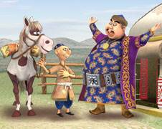
2. Стадо

Алдар Косе пас стадо. В стаде, состоящем из лошадей, двугорбых и одногорбых верблюдов, всего можно насчитать 200 горбов. Сколько животных в стаде, если число лошадей равно числу двугорбых верблюдов?

3. Кусок материи


Для пошива платья на свадьбу красавице Карашаш не хватило полметра ткани. Как от куска материи в 2/3 метра отрезать полметра без помощи каких-либо измерительных приборов?




4. Продажа овец.
Едет по степи табунщик и ведёт отару овец в 216 голов. Навстречу ему – Алдар Косе. Спрашивает он у табунщика:
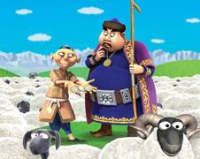
- Ты чего голову повесил?
Отвечает табунщик:
- Да вот, задал мне бай задачку – продать всех овец за 4 дня, да так, чтоб в каждый следующий день продать столько, сколько за все предыдущие дни. А как это сделать – не знаю.
- Ничего, я тебе помогу, - ответил Алдар.
Какое количество овец продавали они в каждый день?

5. Сколько было рукопожатий?

На состязание по борьбе явилось 10 джигитов, и все они обменялись рукопожатиями.
Сколько было рукопожатий?

6. Делёж денег.

Два работника сели обедать. У одного из них было 4 лепёшки, у другого 5 лепёшек. В это время подошёл к ним Алдар Косе и попросил у них поесть, пообещав заплатить деньгами за ту часть, которая придётся на его долю. Работники согласились. После обеда, за которым все ели поровну, Адар отдал обоим работникам 9 динариев.
Как разделить работникам эти деньги между собой, если стоимость лепёшек одинаковая?


7. Кто победил?
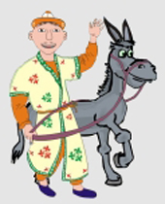
Три сына Сарсембая - Асан, Хасен и Ерболат соревновались в байге. Когда Алдар Косе спросил, кто стал победителем, он услышал четыре высказывания, причём из следующих ниже утверждений одно - ложное:
Асан пришёл позже, чем Хасен;
Ерболат пришёл раньше, чем Хасен;
Сумма затраченного времени Хасена и Ерболата равна удвоенному времени Асана;
Ерболат пришёл позже, чем Асан.
Алдар Косе быстро догадался, кто победитель. Кто же из сыновей пришёл первый?

8. Пропущенная цифра.

Один бай имел большое богатство. Вот один раз он решил пересчитать все деньги, чтобы разделить их поровну между 36 внуками и правнуками. Долго считал бай деньги, получилось шестизначное число, которое без остатка делилось на 36. Но когда бай записывал его, то пропустил одну цифру, и получилось число 25762. Снова пересчитывать все деньги бай не стал, а попросил мудрецов догадаться, какое это было число. Какую цифру и на каком месте надо дописать, чтобы полученное число делилось на 36?

9. Найди фальшивую монету.
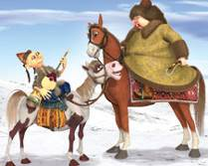
У Шакырбая 27 монет, среди них одна оказалась фальшивая. По виду ее отличить от остальных невозможно, но она тяжелее, чем стандартная. За три взвешивания на чашечных весах нужно определить фальшивую монету. Алдар – Косе легко справился с этим заданием.
Как это сделать?


10. Обманутый пастух.
У одного жадного человека работал пастух, но ничего не получил за свою работу. Пожаловался пастух Алдару Косе, и тот решил проучить скупого богача. Нанялся Алдар Косе в работники и узнал вот что.
У хозяина был сундук, похожий на квадрат, разделённый на 9 ящиков
(как на рисунке).
1 | 7 | 1
7 |  | 7
1 | 7 | 1

В среднем ящике ничего не лежало. А в остальных были разложены 32 монеты так, что на каждой стороне квадрата было по 9 монет. Алдар Косе заметил, что богач не пересчитывает все монеты, а лишь считает количество монет по сторонам (чтобы было по 9 монет на каждой стороне). Тогда хитрец Алдар забрал 4 монеты, а остальные деньги разложил снова так, что по сторонам снова стало по 9 монет. Хозяин при пересчёте ничего не заметил. Тогда Алдар снова проделал то же самое два раза, забирая по 4 монеты, и отдал деньги обделённому пастуху.
Как Алдар Косе перекладывал монеты в сундуке?

11. Как Алдару Косе выиграть орехи?

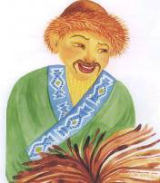
Имеются 6 орехов. Алдар Косе и Ходжа Насреддин берут по очереди по одному, по два или по три ореха. Проигрывает тот, кому достался последний орех. Как правильно играть Алдару Косе (начинающему), чтобы не проиграть?



12. Байга.
Пять джигитов из пяти городов приехали в для участия в финале байги.
"Откуда вы, ребята?" - спросили организаторы соревнования.
Вот что они ответили.
Азамат : "Я из Павлодара, а Курмаш живет в Костанае".
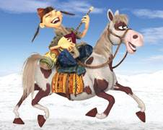
Болат: "В Костанае живет Сеид, а я прибыл из Семей".
Сеид: "Из Павлодара прибыл я, а Болат - из Жамбула".
Курмаш: "Я прибыл из Костаная, а Диас - из Атырау".
Диас: "Да, я действительно из Атырау, Азамат живет в Семей".
Когда организаторы соревнования удивились противоречивости их ответов, ребята объяснили: "Каждый высказал одно утверждение правильное, а другое - ложное".
Установите, откуда мы приехали?"

13. Задача Карашаш.
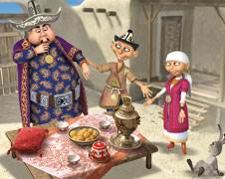
Поспели в саду у красавицы Карашаш ароматные фрукты – яблоки, груши, абрикосы. Шёл мимо Алдар Косе и попросил девушку угостить его.
- Хорошо, – ответила девушка. – Но угощу я тебя в том случае, если ты отгадаешь мою загадку. «Десять абрикосов имеют такую же массу, как и 3 яблока и 1 груша, а 6 абрикосов и 1 яблоко – как 1 груша. Сколько абрикосов нужно взять, чтобы их масса была равна массе одной груши?»
Алдар Косе, подумав, ответил и получил угощение. А вы сумеете решить задачу Карашаш?



14. Какой сегодня день недели?
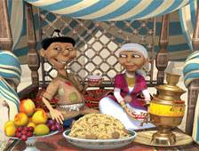
Когда Алдар Косе пригласил гостей на той, но день недели он не назвал, а сказал, что "когда послезавтра станет вчера, то сегодня будет так же далеко от воскресенья, как тот день, который был сегодня, когда вчера было завтра".
Какой день недели подразумевал хитрец Алдар?

15. Куда пропал динарий?
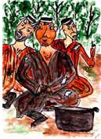
Три человека пообедали, заплатив 30 динарий (по 10 динарий за каждого) и ушли. Через некоторое время повар заметил, что обсчитал их на 5 динарий, и послал поваренка отдать их. Поваренок отдал 3 динария (по 1 динарию на каждого), а 2 динария забрал себе.
Три раза по 9 динариев и 2 динария у поваренка, получается 29 динарий. Куда пропал 1 динарий?

16. Кто раньше?
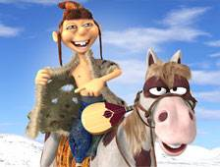
Адар Косе и Ходжа Насреддин выехали на лошадях одновременно из одного аула в другой. Ходжа ехал весь путь с одинаковой скоростью, а Алдар первую половину пути ехал со скоростью в 2 раза большей, а вторую половину пути со скоростью в 2 раза меньшей, чем Ходжа. Верно ли, что во второй аул они приедут одновременно?

17. Сложное рукоделие.

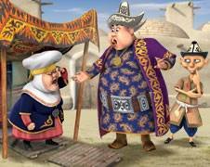
Решила, как то Апа сшить коврик квадратной формы, но ткань, которая ей понравилась, была неровной формы (см. рисунок). На помощь ей пришла красавица Карашаш. Она разрезала материал на две равные части и сшила квадратный коврик.
А вы сможете выполнить повторить это рукоделие?
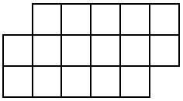

18. Наследство.


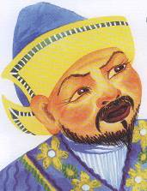
Бай Сарсембай завещал своим четырем сыновьям плодородную землю. Но как они не старались, поделить землю на равные части не смогли. Обратились четыре сына Сарсембая за помощью к Алдару Косе. Тот улыбнулся в усы и быстро справился с проблемой. Покажи как он разделил землю между братьями.

Ответы и указания к решению:
- Алдар Косе должен был заплатить за 30 дней 465т.
Бай должен был уплатить ему 2 684 354 тенге 55 3/4 тиын.
Итак, в выгоде оказался бедняк на сумму 2 683 889 тенге 55 3/4 тиын
- В стаде 200 животных.
Пусть х - число одногорбых верблюдов, тогда (200-х)/2 - число двугорбых верблюдов (и соответственно число лошадей), тогда общая сумма равна х+((200-х)/2)*2=х+200-х=200
- Кусок материи надо сложить пополам, потом еще раз пополам. Линии сгиба поделят его на 4 равные части по 1/6 м.
Три таких части - это искомая 1/2 м.
- Пусть за 1-ый день продали х овец, тогда за 2-ой день – х овец, за 3-ий день – х+х, а за 4ый день – х+х+х+х.
Составляем уравнение: х+х+х+х+х+х+х+х = 216, х∙8 = 216.
Отсюда х = 216 : 8
х = 27.
Значит, в первый день – 27 овец, во второй – 27 овец, в третий – 54 овцы, в четвёртый – 108 овец.
- Способ 1.
Каждый из 10 джигитов пожал руки своим соперникам. Однако произведение 10 · 9 = 10 дает удвоенное число рукопожатий (так как в этом расчете учтено, что первый пожал руку второму, а затем второй первому, на самом же деле было одно рукопожатие).
Итак, число рукопожатий равно: (10 · 9) : 2 = 45.
Способ 2.
Первый джигит пожал руки 9-ти соперникам, второй - 8-ми (плюс рукопожатие с первым, которое уже учтено), третий - 7-ми и т.д.
Девятый ограничился одним рукопожатием, а на долю десятого выпала пассивная роль - принимать приветствия.
Таким образом, общее число рукопожатий выражается суммой:
N = 9+8+7+6+5+4+3+2+1 или
N = 1+2+3+4+5+6+7+8+9.

Сложив почленно обе суммы получаем:
2N = (9+1) + (8+2) + (7+3) + (6+4) + (5+5) + (4+6) + (3+7) + (2+8) + (1+9) = 10 · 9;
N = (10 · 9) : 2 = 45.
- Всего 5 + 4 = 9 лепёшек, 9 : 3 = 3 лепёшки досталось каждому, 9: 3 = 3 динария стоит одна лепёшка. Если у первого работника 4 лепёшки, то 4 – 3 = 1 - лепёшку он отдал Алдару, значит ему нужно дать 3 динария. Если у второго работника было 5 лепёшек, значит, 5 – 3 = 2 лепёшки он отдал Алдару, и ему нужно отдать 6 динариев.
- Последовательно выдвигаем три гипотезы, и каждый раз проверяем, сколько будет ложных утверждений:
Самый первый - А. В этом случае два ложных высказывания: первое и третье. Противоречит условию, так как по условию ложных высказываний - 1. Самый первый - Е. Тогда ложных высказываний тоже два: третье и четвертое. Противоречит условию.
Самый первый - Х. В этом случае только одно ложное высказывание - второе, что полностью отвечает условию задачи.
- Искомое число делится на 4 и 9. Дописав к данному числу цифру 5, получим число, кратное 9-ти. Чтобы полученное число делилось на 4, цифру 5 допишем в разделе десятков.
Искомое число - 257652.
- 1) Разложим 27 монет на 3 кучки по 9 штук. С помощью первого взвешивания определим, в какой из трех кучек находится фальшивая монета. Для этого положим по 9 монет на каждую чашечку весов, а 9 монет отложим в сторону:
а) если весы в равновесии, то фальшивая монета находится среди монет, отложенных в сторону;
б) если равновесия не будет, то фальшивая монета находится в опущенной чашке весов, т.е. в более тяжелой кучке.
2) Далее возьмем ту кучку, где лежит фальшивая монета, и разложим имеющиеся там 9 деталей опять на 3 кучки, но уже по 3 детали. С помощью второго взвешивания определим, в какой из трех кучек находится фальшивая монета (см. пункт 1 а, б).

3) С помощью третьего взвешивания определим, какая из трех монет, находящаяся в более тяжелой кучке, фальшивая. Для этого положим по одной монете на чашки весов, а третью отложим в сторону:
а) если весы в равновесии, то фальшивая монета не на весах;
б) если равновесия не будет, то фальшивая монета находится на опущенной чашке весов, т.е. более тяжелая.
- Первый раз было такое расположение монет: (всего их 28)
2 | 5 | 2
5 |  | 5
2 | 5 | 2
Второй раз было такое расположение монет: (всего их 24)
3 | 3 | 3
3 |  | 3
3 | 3 | 3
Третий раз было такое расположение монет: (всего их 20)
4 | 1 | 4
1 |  | 1
4 | 1 | 4
- Рассмотрим три варианта.
1) Начинающий берет три ореха. Тогда противник, взяв 2 ореха, выигрывает, так как начинающему игру остается один орех.
2) Начинающий берет 2 ореха, тогда противник, взяв 3 ореха, выигрывает, так как начинающему игру достается 1 орех.
3) Начинающий берет один орех. Тогда при любом числе орехов, взятым противником (1; 2; 3), начинающий должен брать столько орехов, чтобы остался один орех (4 - 1 = 3; 4 - 2 = 2; 4 - 3 = 1).
Таким образом, взяв сначала 1 орех и действуя далее правильно (беря столько орехов, чтобы они с числом, взятым противником, давали в сумме 4) начинающий всегда выигрывает.
- Для решения применим графы:
Азамат Павлодара
Курмаш Кустанае
Сеид Жамбул
Болат Атырау
Диас Семей
Так как в Семей идет только одна стрелка, то Диас из Семей, тогда Азамат не живет в Атырау, он из Павлодара. Значит, Курмаш не из Кустаная, поэтому в Кустанае живет Сеид, а Болат не прибыл из Атырау, следовательно, Болат из Жамбула. Остается, что Курмаш из Атырау.
Ответ:
Диас из Семей;
Азамат из Павлодара;
Сеид из Кустаная;
Болат из Жамбула;
Курмаш из Атырау.
- 10а = 3я + 1г, значит 10а - 3я = 1г, 6а + 1я = 1г
Получаем, что 10а - 3я=6а + 1я, отсюда следует, что 10а – 6а = 1я +3я, тогда 4 абрикоса = 4 яблокам, т. е. 1 абрикос = 1 яблоку (по массе). Отсюда следует, что 1 груша по массе равна 7 абрикосам.
- Среда. Тогда "послезавтра станет вчера" - пятница, а "тот день, который был сегодня, когда вчера было завтра" - понедельник.
- Динарий никуда не делся. Произведем расчет. Обед стоил 25 динариев, мальчик оставил себе 2 динария, поэтому обед клиентам обошелся в 27 динариев. 3 динария им вернули. Чтобы расчет был правильным, нужно к 27 динариям прибавить 3 динария, а не 2. Все сходится.
- Алдар Косе приедет позже, т. к. вторую половину пути он ехал в 2 раза медленнее, а за это же время Ходжа Насреддин проехал путь в 2 раза больший, т. е. весь путь от одного аула до другого. А Алдар ещё затратил время на первую часть пути, т. е. он приедет позже.

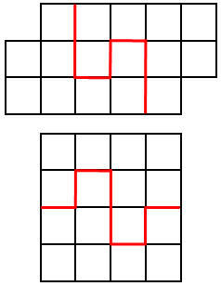
17)

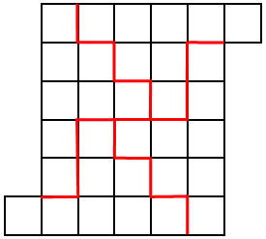
18)

Материал сборника составлен через интернет

